**在解方程中体会化归思想 拓展体验资源**

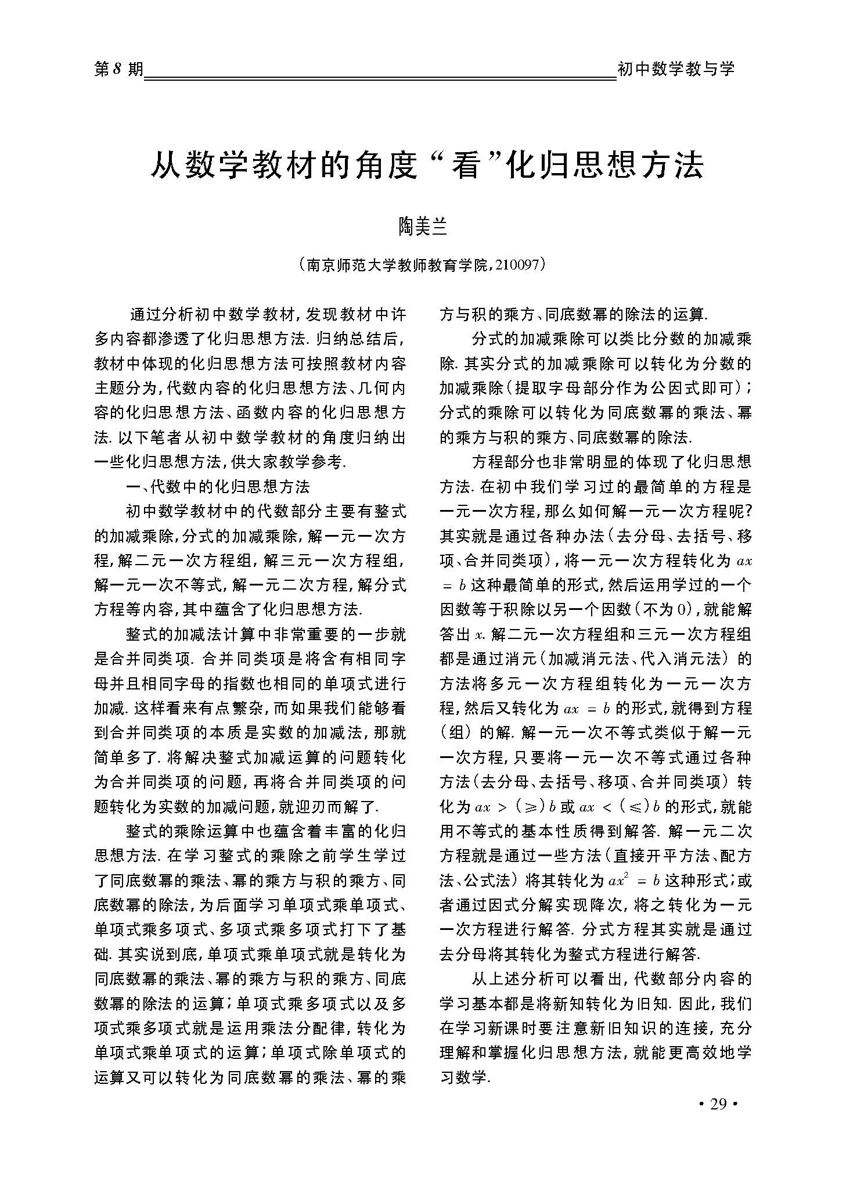同学们，在本节课的视频中我们学习了《在解方程中去体会化归思想》，化归思想不只是在解方程中有所体现，在其它的知识点中也是一样存在的，老师不能给你一一举例，但在《初中数学教与学》这本杂志中找到了一篇与化归思想有关的文章作为课后拓展学习，希望大家能认真阅读，再次去体会化归思想在初中数学中应用。

